普罗米修斯：

Go语言开发

存储的时时序数据库

数据带有时间标签

普罗米修斯用以监控容器数据，也可以监控常规主机

安装普罗米修斯

tar -zxvf prometheus_soft.tar.gz

解压：tar -xf prometheus-2.17.2.linux-386.tar.gz

mv prometheus-2.17.2.linux-386 /usr/local/prometheus

修改配置文件：

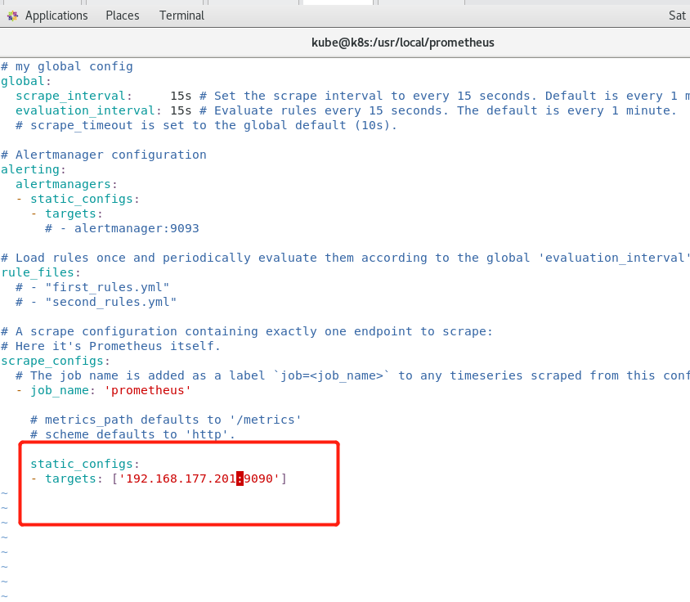

检查配置文件：/usr/local/prometheus/promtool check config ./prometheus.yml

使用systenm管理服务，在/usr/lib/systemd/system目录下新增文件

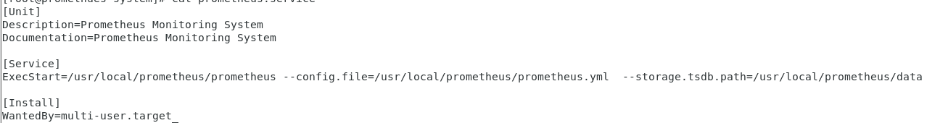

访问：<http://192.168.177.201:9090/>

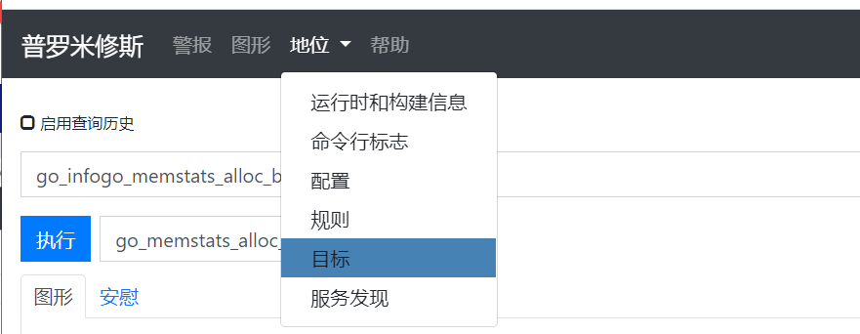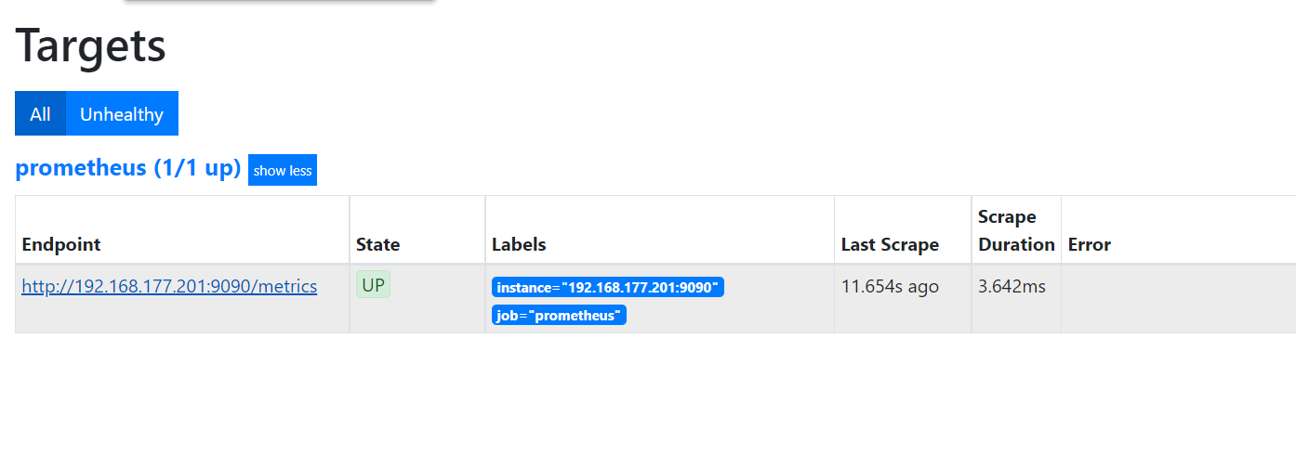

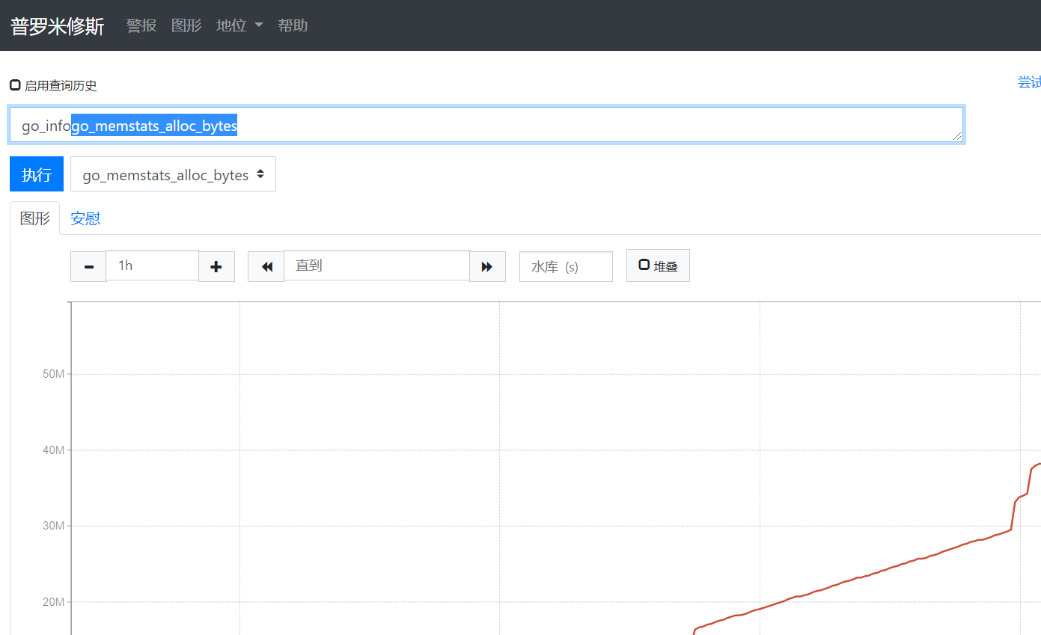

添加监控节点：

监控方式：

Pull：服务端主动向客户端拉取数据，客户端上需要安装exporter（导出器）作为守护进程

Push：客户端需要安装pushgateway插件，运维用脚本吧监控数据组织成键值提交给pushgateway

安装节点1：

解压文件：

tar -xf node_exporter-1.0.0-rc.0.linux-amd64.tar.gz

mv node_exporter-1.0.0-rc.0.linux-amd64 /usr/local/node_exporter

在服务端 配置节点的信息：

添加job和targets

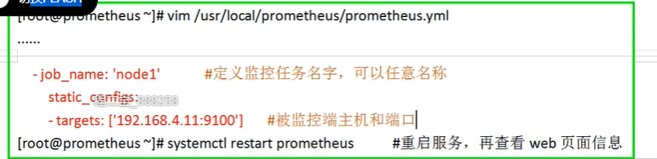

安装Grafana

rpm -ivh --nodeps --force grafana-6.7.3-1.x86_64.rpm

修改配置文件：

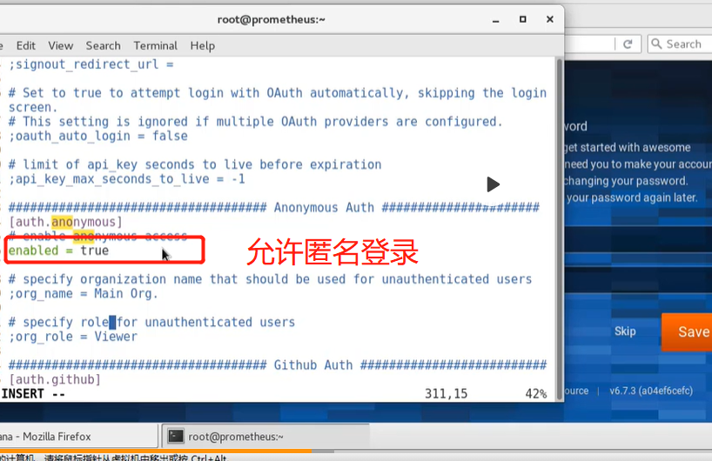

添加数据源：

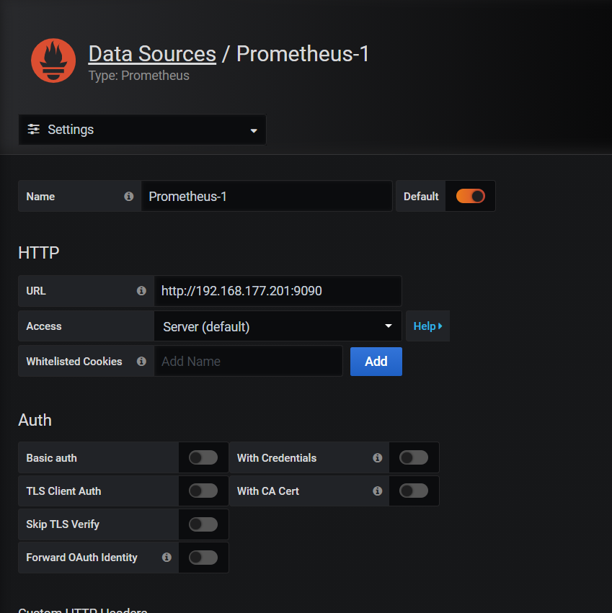

导入节点模板：

1. node-exporter-for-prometheus-dashboard-update-1102_rev11.json

监控数据库

解压：tar xz mysqld_exporter-0.12.1.linux-amd64.tar

移动：mv mysqld_exporter-0.12.1.linux-amd64 /usr/local/mysql_ezporter

增加到systemd管理：

[Unit]

Description=node_exporter

After=network.target

[Service]

ExecStart=/usr/local/mysql_exporter/mysqld_exporter --config.my-cnf=/usr/local/mysql_exporter/.my.conf #.my.conf 表示阴藏文件

[Install]

WantedBy=multi-user.target

1. 